1. 分享两个写Python遇到的坑：

第一个坑：

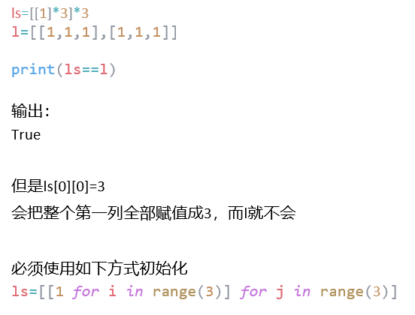

第二个坑：关于numpy向量

IMG_257

对向量维度变换一般用flatten()就行了，.T转置操作对向量无效，只对矩阵有效

1. 关于为什么seq2seq需要一个encoder和一个decoder，而不是一个RNN完成所有的encode和decode工作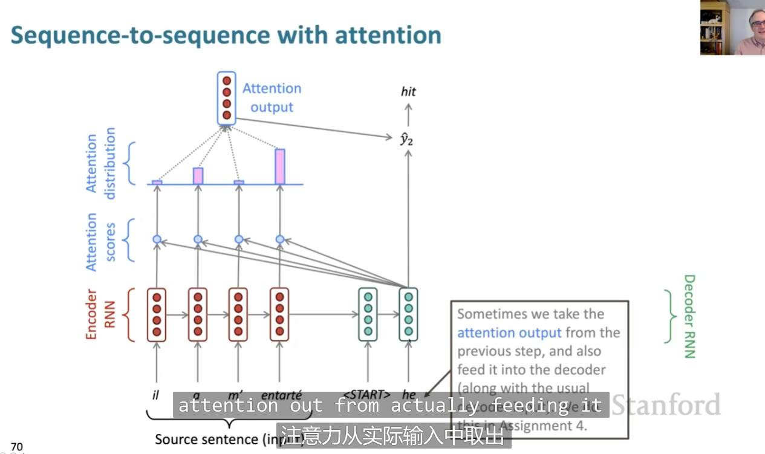
2. 为什么Transformer的位置编码信息简单相加就行，而不是采取拼接？貌似想要在embedding中融入信息的话，都是相加用的比较多？

